Laboratorio de Computación
Salas A y B
Profesor: | Claudia Rodríguez Espino
Asignatura: | Fundamentos de Programación
Grupo: | 1104
No de Práctica(s): | 1
Integrante(s): | Ríos Núñez Huberto
No. de Equipo de cómputo empleado: | 42
Semestre: | 1
Fecha de entrega: | 20 de Agosto del 2018
Observaciones:

CALIFICACIÓN: ________________
Practica 1
La computación como herramienta de trabajo del profesional de ingeniería

Objetivo:
Descubrir y utilizar herramientas de software que se ofrecen en Internet que permitan realizar actividades y trabajos académicos de forma organizada y profesional a lo largo de la vida escolar, tales como manejo de repositorios de almacenamiento y buscadores con funciones avanzadas

Introducción
En la primera practica de laboratorio fue importante conocer con varias herramientas que vamos a estar trabajando en nuestra formación, como herramientas de trabajo para guardar información en la nube y como buscar de manera avanzada en internet

Desarrollo
Indica or, si quieres buscar entre una imagen o otra
O signo – si no quieres buscar una imagen en específico
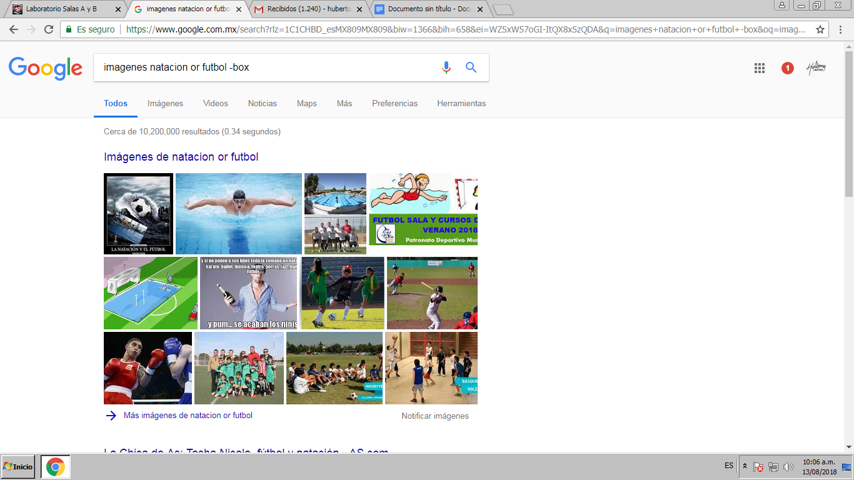

Se pone entre comillas lo que únicamente quieres que aparezca en los resultados y no otras palabras
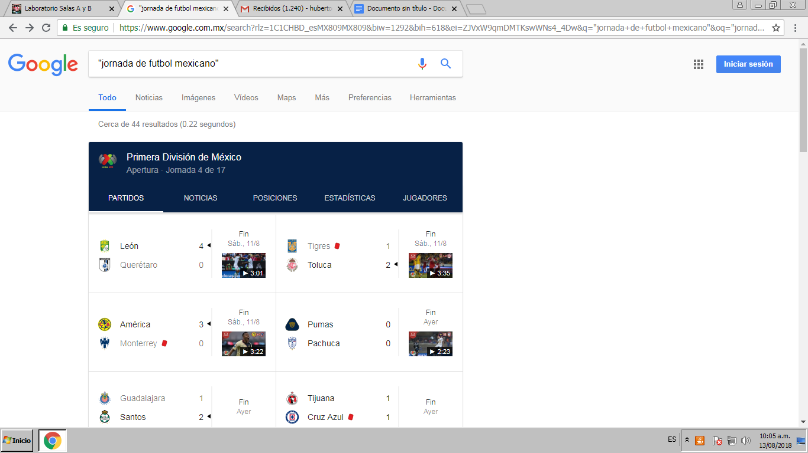

Se pone en la busca el signo + para que se agregue la palabra anterior como (la, el, los)
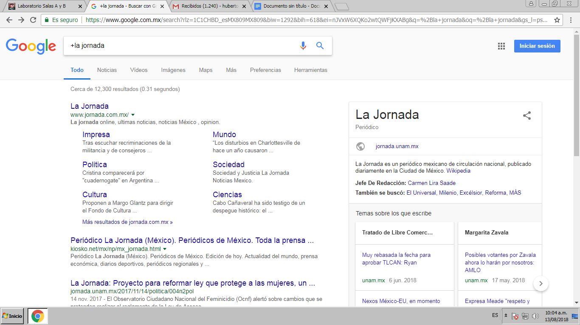
Si quiere saber solo el significado de la palabra, se pone solo definición: y adelante la palabra
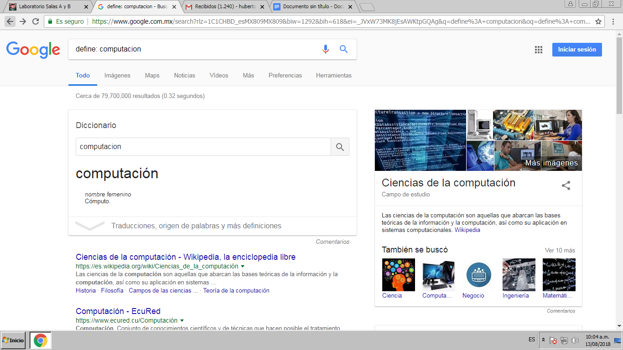

Site sirve para buscar en un sitio especifico, y los puntitos en un intervalo de números 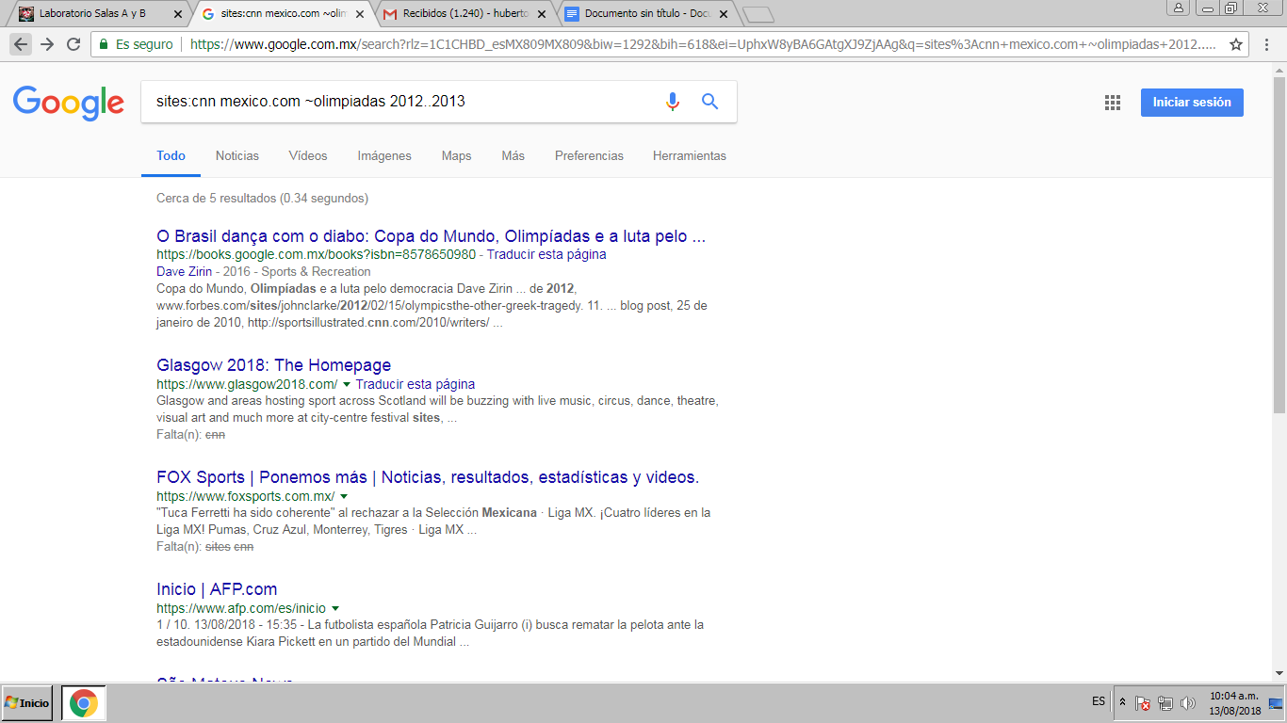

Intitle sirve para buscar palabras que tengan ese título, y intext sirve para buscar un término en especifico
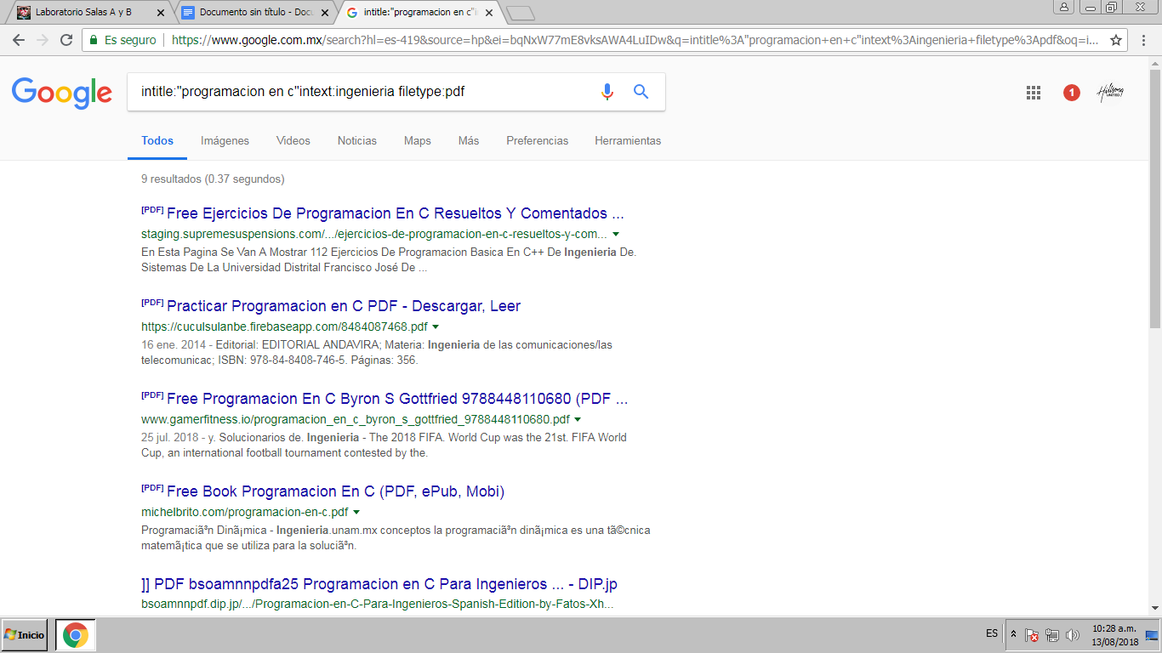

Permite realizar varias operaciones en la barra de búsqueda
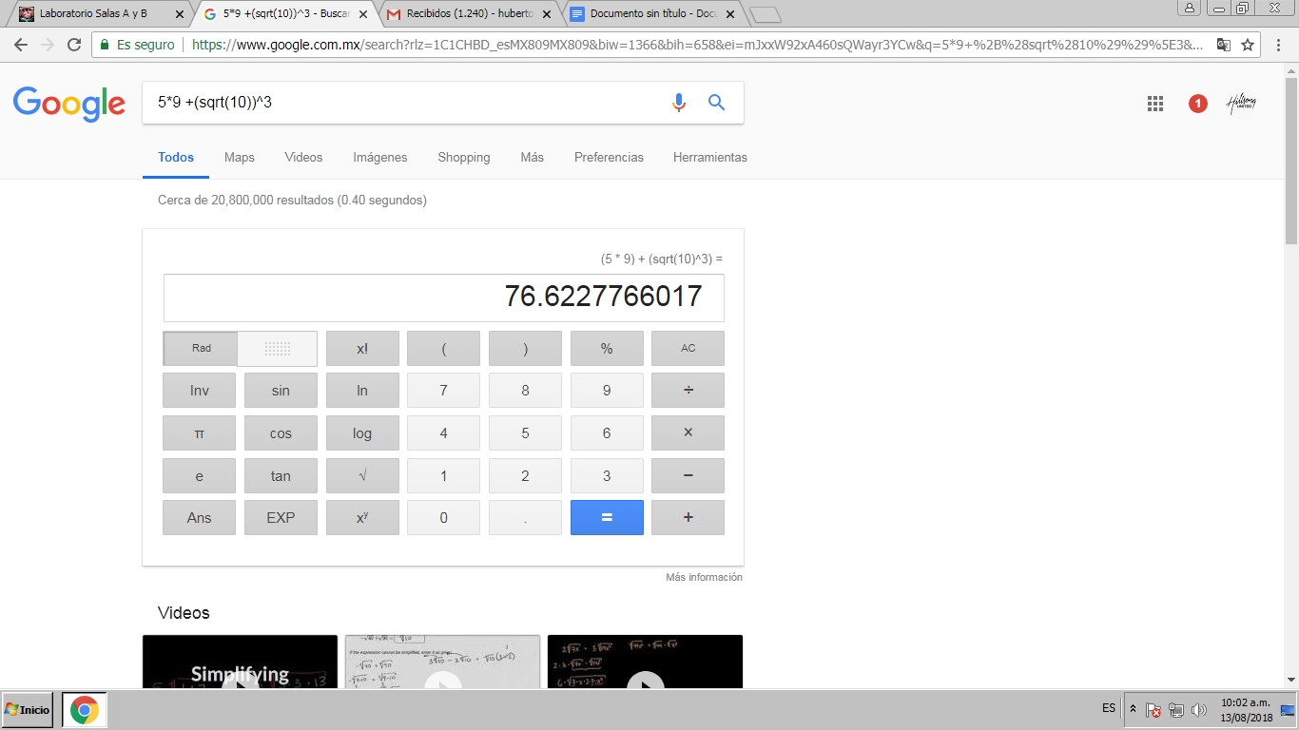

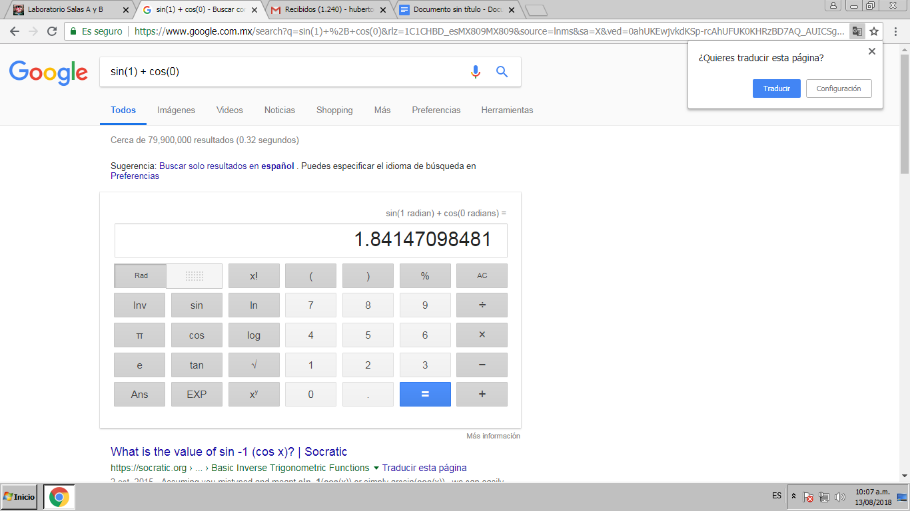

El buscador de Google también sirve para convertir unidades
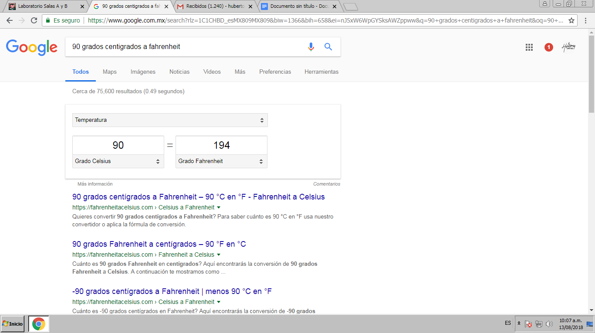

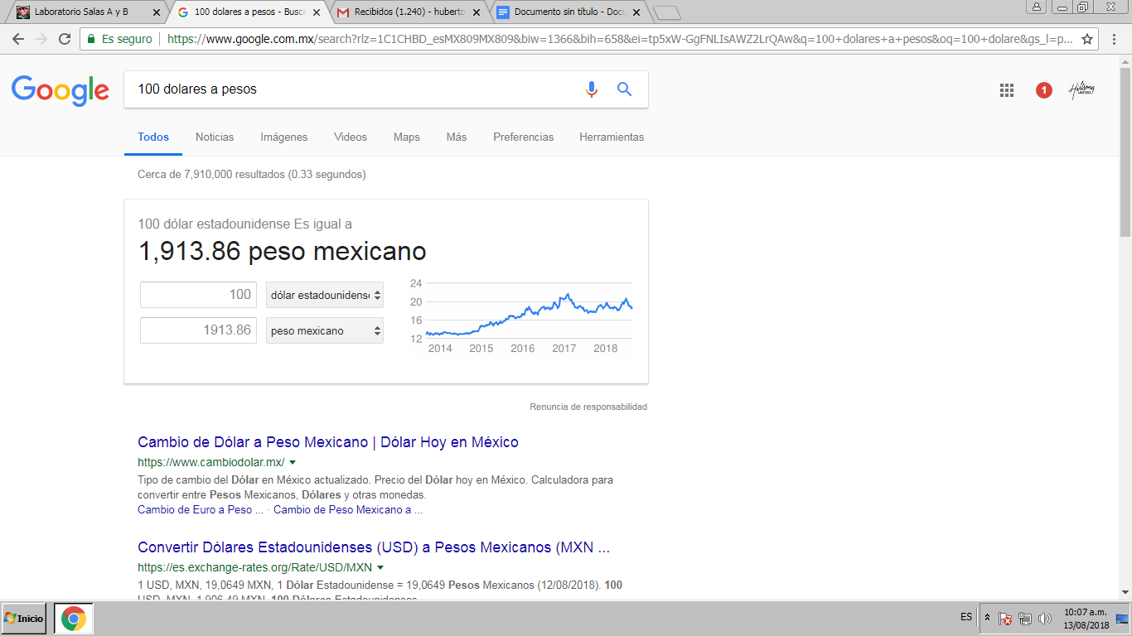

También se puede agregar un intervalo de una función para que la graficarla
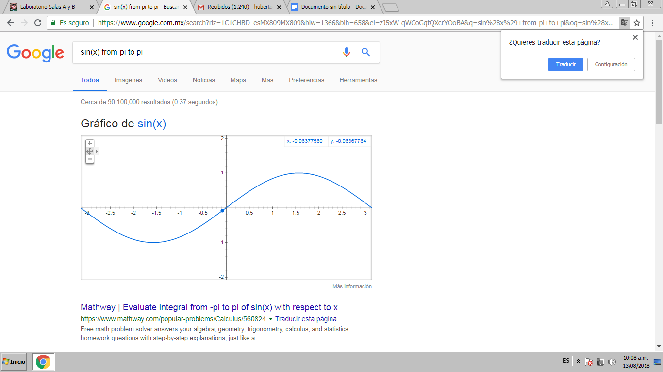

Google Académico sirve para buscar en especifico para artículos de revistas científicas
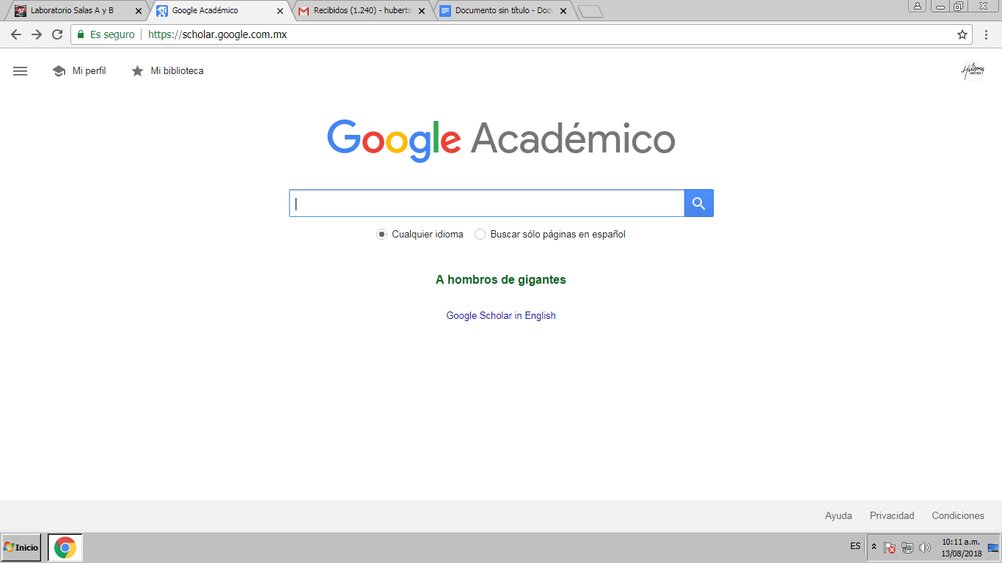

En la siguiente búsqueda el comando author, sirve para buscar libros o revistas de autores específicos

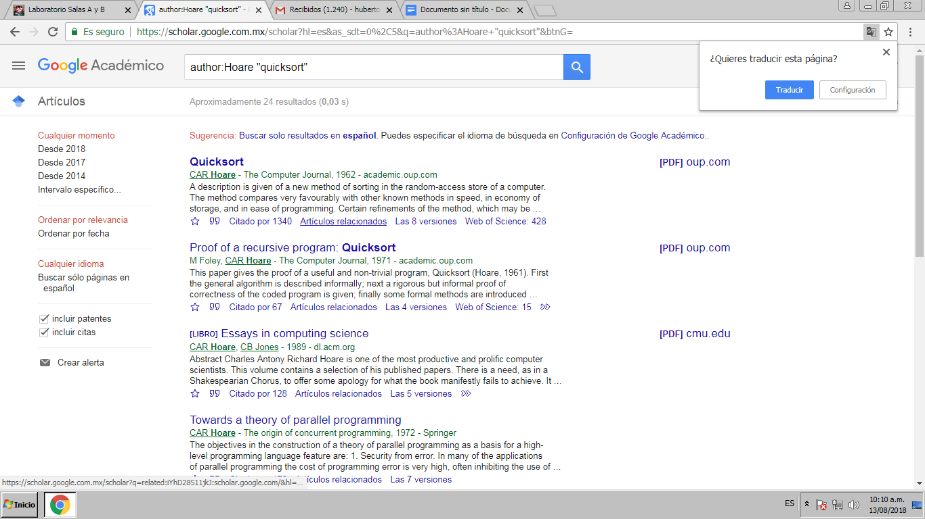

Google imágenes sirve para buscar imágenes en internet de una almacenada en tu equipo
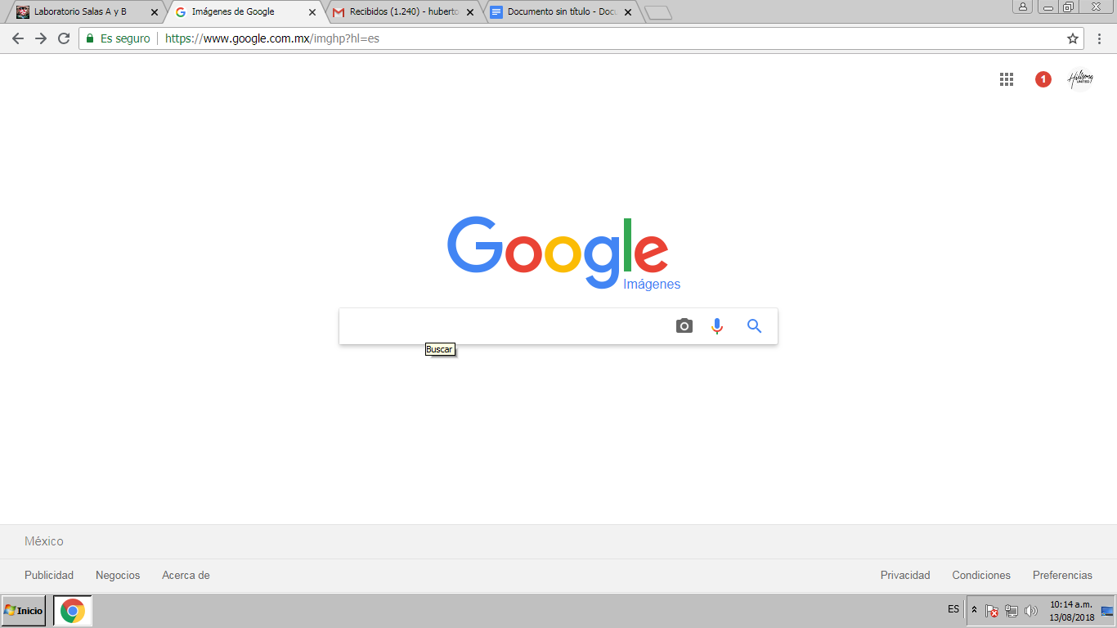
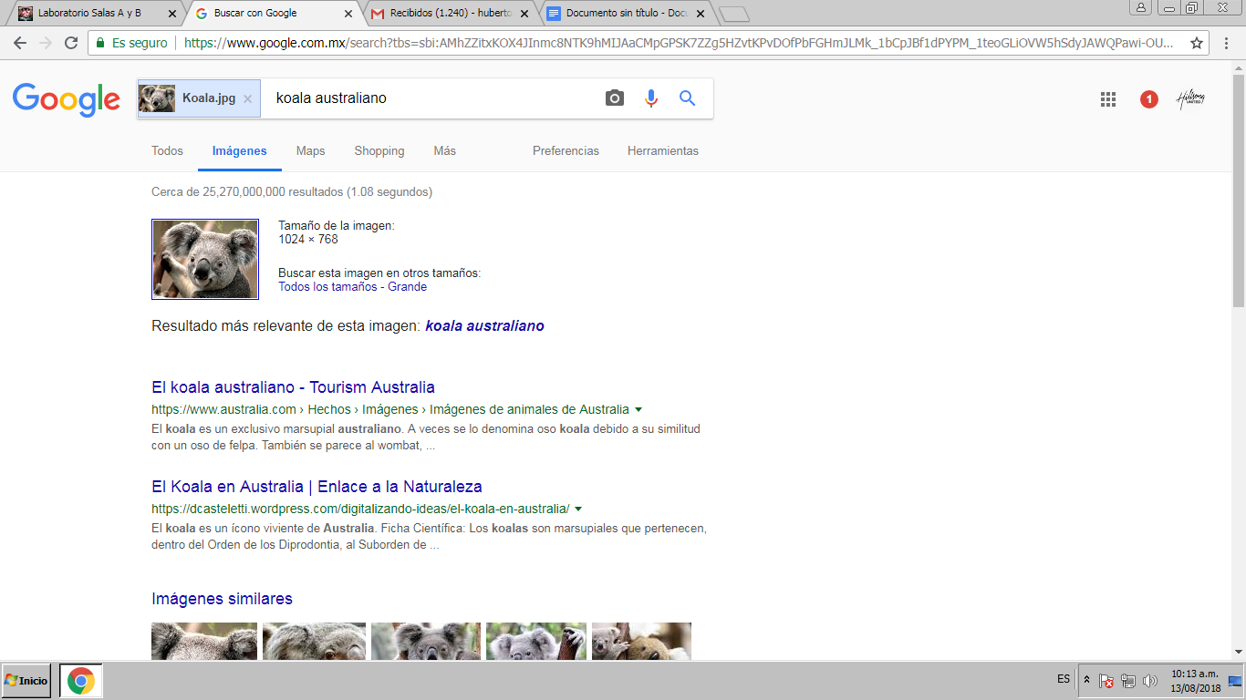

Otro ejemplo de las comillas sirve para hacer búsquedas en especifico
Y utilizamos el signo + para que Google ponga la palabra anterior
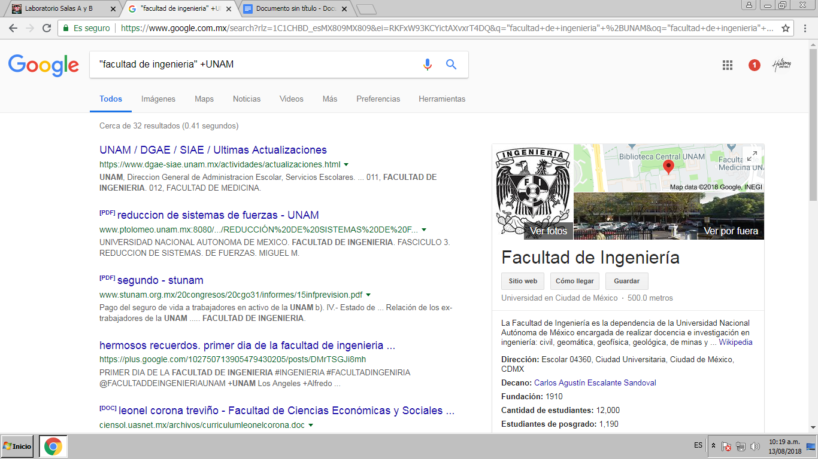

Site sirve para buscar un sitio en especifico
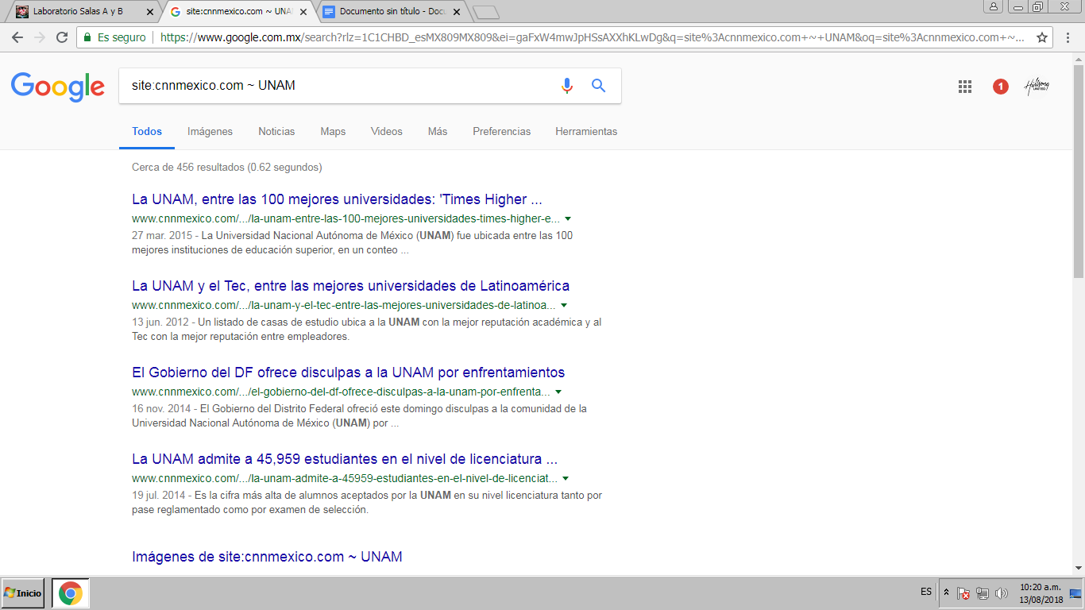

Author, sirve para buscar un libro de un autor en especifico
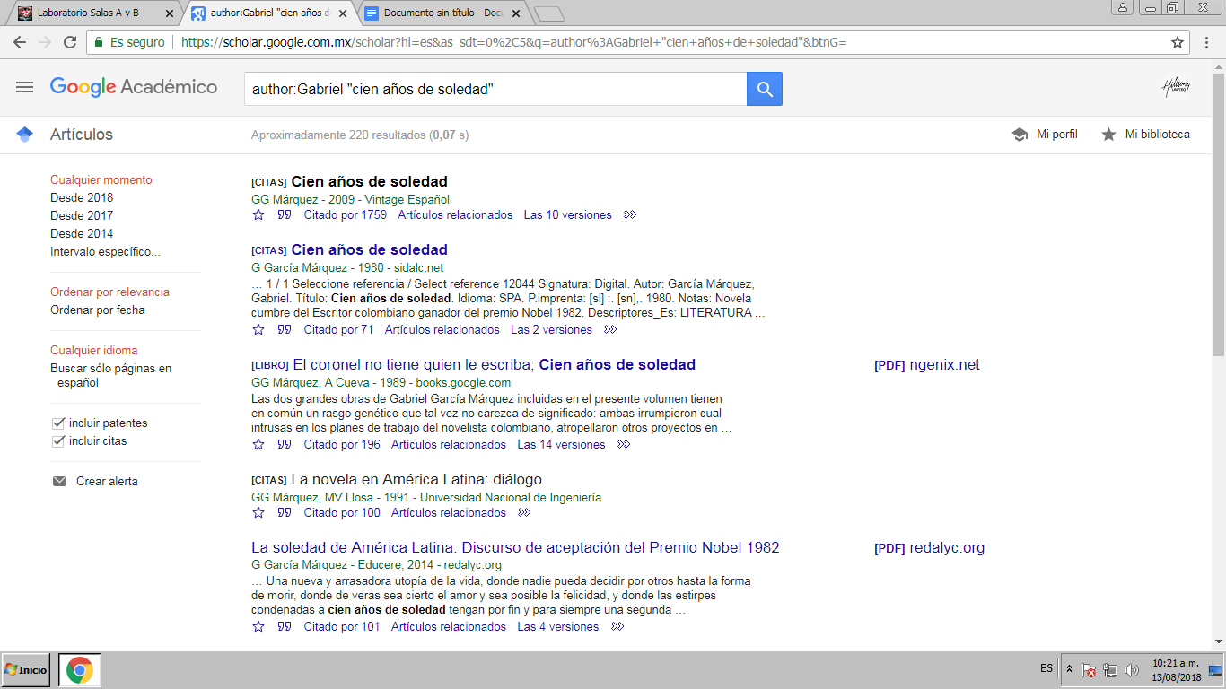

Intitle sirve para buscar palabras que tengan ese titulo

Conclusión
Google es un sitio muy famoso en el que muchas personas buscan, pero sin saber cómo buscar correctamente, y en esta práctica aprendimos a cómo realizar las búsquedas correctamente y más fácil
La que más me gusto de estas es en el convertir unidades porque lo vamos a ocupar mucho en esta carrera

